
TRIBUNAL REGIONAL ELEITORAL DE RONDÔNIA
AV. PRESIDENTE DUTRA, 1889 - Bairro BAIXA DA UNIÃO - CEP 76805901 - Porto Velho - RO - www.tre-ro.jus.br
PSEI nº 0000526-31.2025.6.22.8000
Decisão Nº 43 / 2026 - PRES/DG/SAOFC/GABSAOFC
Trata-se de processo administrativo referente ao Contrato Administrativo nº 14/2025 - (1351072), celebrado com a empresa OMNICENTRAL TECNOLOGIA LTDA., inscrita no CNPJ sob o nº 23.109.142/0001-97, cujo objeto consiste na prestação de serviços de licenciamento de uso de software como serviço (SaaS) em ambiente de nuvem para atendimento multicanal (omnichannel), com chatbot incorporado e integração via API, pelo prazo inicial de 12 (doze) meses, a contar de 25/04/2024.
A unidade gestora do contrato, por meio da Informação nº 1/2026 - ASESP (1460805), registrou a relevância estratégica do serviço de chatbot para o atendimento das finalidades institucionais relacionadas à comunicação com o eleitorado, bem como a vantajosidade econômica da contratação em comparação à avença anterior, especialmente no que se refere à redução do custo das mensagens ativas, e, nesse contexto, manifestou-se pela adoção das providências necessárias à prorrogação da vigência do Contrato nº 14/2025, com tramitação em regime de prioridade, em razão da proximidade de seu término, previsto para 25/04/2026.
Consta, ainda, no feito, a análise realizada pela Assessoria Jurídica da SAOFC, por meio do Parecer Jurídico nº 13/2026 (1474180), no qual opinou pela possibilidade jurídica da prorrogação pretendida, com fundamento no artigo 107 da Lei nº 14.133/2021 e de acordo com a Cláusula Segunda do Contrato nº 14/2025.
Ademais, destaca-se que o parecer supracitado opinou pela adequação legal da minuta do Termo Aditivo nº 02 (1465623), pois o instrumento encontra-se em conformidade com as regras da Lei nº 14.133, de 2021, atendendo aos princípios e diretrizes que norteiam a sua aplicação.
A Secretaria de Administração, Orçamento, Finanças e Contabilidade - SAOFC, diante das justificativas apresentadas pela unidade gestora do contrato (1460805), somada à regularidade dos procedimentos, bem como às razões e conclusões expostas no Parecer Jurídico (1474180) e, considerando, ainda, a existência de recursos orçamentários para cobertura da despesa pretendida (1474290 e 1474294), manifestou-se favoravelmente à prorrogação do prazo de vigência do Contrato nº 14/2025 - (1351072), por mais 12 (doze) meses, com início em 26/04/2026 e término em 25/04/2027, consoante Manifestação nº 70/2026 (1474753).
No mesmo sentido, a Diretoria-Geral, acolheu integralmente o entendimento apresentado pela SAOFC, e manifestou-se favorável à prorrogação do prazo de vigência do Contrato nº 14/2025 (1351072), de acordo com a Manifestação nº 183/2026 (1483413).
Observa-se que, das citadas manifestações, foram cumpridos os requisitos previstos para prorrogação contratual, notadamente:

a) verifica-se que o objeto contratado possui natureza contínua, nos termos da definição contida no art. 6º, inciso XV, da Lei nº 14.133/2021, circunstância expressamente reconhecida no item 1.5.1 do Termo de Referência (1334582), sendo o serviço de atendimento multicanal (omnichannel), com chatbot incorporado, essencial à comunicação institucional com o eleitorado, de modo que sua interrupção pode comprometer a regular prestação das atividades finalísticas deste Regional;
b) há previsão expressa de prorrogação da avença na Cláusula Segunda do Contrato nº 14/2025, que estabelece a vigência de 12 meses, prorrogável por até 10 anos, em conformidade com os artigos 106 e 107 da Lei nº 14.133/2021;
c) a vantajosidade para a Administração restou devidamente demonstrada pela unidade gestora (ASESP), a qual evidenciou não apenas a relevância institucional do serviço, especialmente em período eleitoral, como também a expressiva redução dos custos unitários em comparação ao Contrato nº 7/2022 (0818495), notadamente quanto ao envio de mensagens ativas (HSM), o que possibilita a ampliação do alcance comunicacional com maior economicidade e eficiência na aplicação dos recursos públicos; e
d) a prorrogação de mais 12 (doze) meses proposta pela unidade gestora (1460805) foi aceita pela contratada (1475121).
Considerando a certificação da disponibilidade orçamentária constante dos eventos 1474290 e 1474294, resta atendida a condição estabelecida no item 21, inciso I, subitem ‘i’ do Parecer Jurídico nº 13/2026 – AJSAOFC (1474180).

Ante o exposto, à luz dos elementos constantes dos autos, acolho integralmente as manifestações técnicas e jurídicas constantes dos autos e, com fundamento nos arts. 94, inciso I, e 107 da Lei nº 14.133/2021, bem como Cláusula Segunda do referido instrumento contratual, DECIDO:
I – AUTORIZAR a prorrogação da vigência do Contrato Administrativo nº 14/2025 (1351072), celebrado com a empresa Omnicentral Tecnologia Ltda., inscrita no CNPJ sob o nº 23.109.142/0001-97, por mais 12 (doze) meses, no período de 26/04/2026 a 25/04/2027, mantidas as demais condições originalmente pactuadas;
II – DETERMINAR a notificação da contratada para complementação da garantia contratual, correspondente a 5% (cinco por cento) do valor atualizado do contrato, nos termos do art. 96 da Lei nº 14.133/2021 e da Cláusula Décima do contrato original (1351072);
III – DETERMINAR a publicação do extrato do Termo Aditivo nº 02 (1465623), bem como do presente ato autorizativo, no Portal Nacional de Contratações Públicas – PNCP e no Diário Eletrônico da Justiça Eleitoral de Rondônia, nos termos do art. 94, inciso I, da Lei nº 14.133/2021;
IV – EXPEDIR ALERTA à ASESP para que:
a) certifique, previamente à assinatura do termo aditivo, a manutenção da regularidade fiscal, trabalhista e demais requisitos de habilitação da contratada; e
b) observe e adote as providências consignadas no item 21, inciso I, subitens “ii” e “iii”, do Parecer Jurídico nº 13/2026 – AJSAOFC (1474180).

Encaminhe-se o feito à SAOFC para ciência e providências decorrentes desta decisão.
À Diretoria-Geral, para ciência.

Cumpra-se.
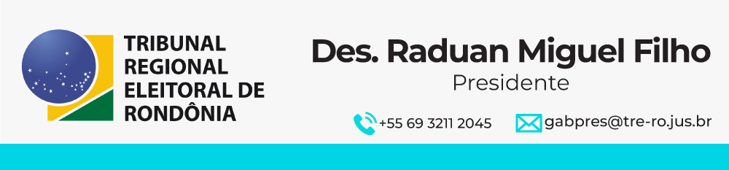

0000526-31.2025.6.22.8000 | 1486241v12

